Analyse objective d'une photo

2026-10-28 Charlier Pouilles (1)
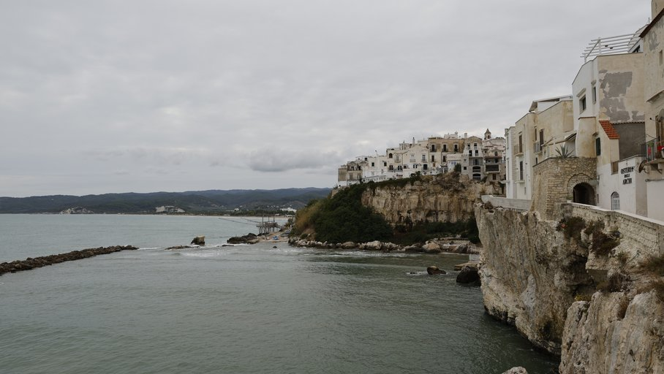 | Samedi 10 octobre 2026  2026-10-28 Charlier  Pouilles (1) None  JPG

Découverte de l'image et du sujet
Photographie de paysage urbain côtier, vraisemblablement sur la côte adriatique des Pouilles, au vu du trabucco et de l'enseigne « Osteria degli Archi ». Un village blanc perché sur une falaise calcaire s'avance vers une baie calme, selon une diagonale qui guide le regard de la droite vers l'horizon. Le premier plan rocheux et la jetée à gauche structurent la profondeur.
L'ambiance est contemplative et mélancolique, portée par un ciel couvert uniforme et une palette désaturée de gris, vert-de-gris et ocre. L'intention semble documentaire plutôt que spectaculaire : montrer le lieu dans une lumière ordinaire, hors carte postale estivale. Le ciel occupe presque la moitié du cadre et accentue cette retenue, au prix d'un certain manque de contraste.
Cette image s'adresse aux voyageurs, aux amateurs de patrimoine méditerranéen et aux éditeurs de contenus touristiques ou de carnets de voyage. Sa capacité de communication repose sur la lisibilité immédiate du lieu, mais son impact émotionnel reste modéré. Un traitement plus contrasté ou une lumière dorée renforcerait son pouvoir d'attraction.
Titres proposés par l'IA
- Le silence blanc des falaises
- Ce que la mer confie aux pierres
Musiques suggérées
- Ludovico Einaudi — Fuori dal mondo
Piano méditerranéen et mélancolique qui épouse la ville blanche suspendue à ses falaises sous un ciel couvert
- Anouar Brahem — Le pas du chat noir
Oud et piano en suspension qui évoquent la mer calme, les trabucchi immobiles et la lumière grise de l'Adriatique

Analyse objective d'une photo
2026-10-28 Charlier Pouilles (1)
Données techniques
Date prise de vue : | 2026 · 10 · 10 — 13:51:51 | GPS : | Non disponible
Boitier / modele : | Canon Canon EOS R6m2 | Optique : | RF24-105mm F4 L IS USM
ISO : | 100 | Focale : | 24.0mm
Ouverture : | f/9.0 | Vitesse : | 1/250s
Mode exposition : | Non défini

Analyse des données d'acquisition
Acquisition : Le 24 mm, focale la plus courte du zoom, ouvre le champ sur la baie et la falaise habitée. Il accentue la profondeur de la diagonale rocheuse au premier plan, au prix d'un léger étirement périphérique, discret ici.
Exposition : f/9, ISO 100 et 1/250 s forment un réglage prudent, adapté à la lumière diffuse d'un ciel couvert. La profondeur de champ est complète, de la roche au relief lointain, et la netteté de l'ensemble reste optimale pour l'optique. 1/250 s est plus rapide que nécessaire pour une scène statique, sans conséquence sur le rendu.
Limite : Le ciel uniforme, proche de la surexposition, est bien préservé grâce à la plage dynamique du R6 II. Le rendu reste volontairement sobre, avec un contraste modéré qui laisse une marge confortable en post-traitement.
Histogramme de luminance
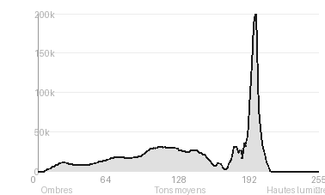
Analyse de l'histogramme de luminance
Distribution tonale : L'histogramme est équilibré, avec une moyenne de 138,6 et un écart-type de 55,4. Le pic à 198 correspond au ciel couvert, qui occupe plus de la moitié du cadre. Les hautes lumières (40,6 %) pèsent autant que les tons moyens (40,2 %), et seules les ombres (19,2 %) sont minoritaires.
Zones d'exposition : Aucun écrêtage (0,01 % de noirs, 0 % de blancs) : le ciel et les façades calcaires conservent leur texture. Les tons moyens portent la mer vert-gris et les collines, et les ombres se concentrent dans la végétation du promontoire et à la base des falaises.
Lecture : Cette exposition fidèle à la lumière diffuse produit un contraste doux, adapté à l'atmosphère de brume. La plage dynamique, large mais contenue, laisse une marge de récupération en post-traitement, notamment pour structurer les nuages ou donner du volume aux falaises.
Résultats prévisibles à l'impression et présentation
À l'impression, aucun risque d'écrêtage (noirs 0,01 %, blancs 0,0 %) : le pic à 198/255 et les 40,6 % de hautes lumières, dominées par le ciel nuageux, appellent toutefois un papier à blanc maîtrisé et une épreuve d'essai, car les gris clairs peuvent se tasser et perdre leur modelé dans les nuances du ciel. L'étendue tonale reste modérée (écart-type 55,4), avec des ombres peu profondes (19,2 %) : le contraste global paraîtra doux, et les falaises comme la façade blanche de droite supporteront un léger renforcement local pour conserver leur texture.
- Tirage 40x71 cm conseillé, format panoramique 16:9
- Papier mat coton texturé, type Hahnemühle Photo Rag
- Cadre fin en chêne clair, verre anti-reflet
- Marie-louise blanc cassé 6 cm, proportions généreuses

Analyse technique et artistique
2026-10-28 Charlier Pouilles (1)
Constatations positives — Prise de vue
- Composition : la falaise en diagonale à droite, prolongée par la ligne des maisons, guide le regard vers le village. Le brise-lames à gauche équilibre ce poids visuel. Les plans sont bien étagés (rocher, baie, village, collines) et donnent de la profondeur.
- Technique : l'horizon est droit. L'exposition maîtrisée préserve le détail des façades blanches et la texture du calcaire malgré le ciel couvert. La netteté est homogène sur toute la profondeur de champ.
- Atmosphère : la palette sobre, aux verts-gris et ocres, est cohérente. Le trabucco, discret au centre, apporte un point d'intérêt identitaire.
Axes d'amélioration
- Attendre une éclaircie ou une lumière plus directionnelle (lever ou coucher du soleil) pour donner du relief aux façades blanches et de la profondeur aux falaises, au lieu de ce ciel couvert uniforme
- Rééquilibrer la composition en réduisant la part du ciel terne et de l'eau vide au profit du village et du trabucco, ou en ajoutant un premier plan marquant pour guider le regard
- Corriger la dominante grisâtre et verdâtre par un meilleur réglage de la balance des blancs et exposer pour conserver du contraste dans les nuages et les tons pierre
Constatations positives — Post-traitement
Le rendu reste naturel et sobre : les teintes pâles de la pierre calcaire, le vert-gris de la mer et le ciel couvert gardent une harmonie cohérente, sans saturation excessive ni virage colorimétrique artificiel. La gestion de la plage dynamique est maîtrisée : le ciel conserve des nuances de texture sans être brûlé, et les zones d'ombre de la falaise et de la végétation restent détaillées sans bouchage. Le piqué et le bruit semblent bien contenus, sans suraccentuation ni halos visibles autour des architectures et du trait de côte.
Axes d'amélioration
- Redonner du contraste local et de la clarté aux falaises et aux façades pour accentuer leurs textures, aujourd'hui aplaties par la lumière grise
- Retravailler le ciel avec un masque dégradé pour récupérer du relief dans les nuages et assombrir légèrement le haut du cadre afin de mieux équilibrer l'image
- Réchauffer sélectivement les tons pierre et ajuster la teinte glauque de la mer pour obtenir une palette plus harmonieuse et une meilleure séparation entre les plans

Le commentaire du spécialiste
Cette vue de Vieste s'inscrit dans la filiation de la photographie italienne du paysage ordinaire, de Luigi Ghirri à Gabriele Basilico. Elle en retient la lumière diffuse, qui réduit l'architecture calcaire à une sculpture de volumes et de patines, et la palette sourde de verts, d'ocres et de gris, d'une retenue presque ghirrienne. Sa réussite tient à la diagonale de la falaise, qui fait glisser le regard du premier plan rocheux vers le bourg suspendu, puis vers la ligne des collines. Le trabucco, minuscule punctum, donne au lieu sa singularité, mais il reste trop discret pour porter le récit. Le ciel, qui occupe près de la moitié du cadre sans structure, et la jetée gauche, peu active, diluent la tension. À droite, la coupe abrupte des façades et l'enseigne lisible parasitent la rigueur topographique à laquelle l'image prétend. Un cadrage plus resserré, ou une attente de lumière plus dramatique, ferait passer cette image de la belle carte postale au véritable regard d'auteur.

Evaluation IA — objective et chiffree
2026-10-28 Charlier Pouilles (1)
N° | Critère | Max/10 | Note/10 | Max rel. | Note rel. | Commentaire
1 | Technique | 60 |  | 44 | 72.3%
1.1 | Netteté / mise au point | 10 | 8 | 9 | 6.3 | Netteté correcte sur les falaises et les façades, mais le rendu reste légèrement doux en périphérie et sur les détails lointains.
1.2 | Exposition | 10 | 7 | 9 | 5.4 | Exposition globalement maîtrisée, mais le ciel gris est terne et peu détaillé. Les ombres des falaises sont un peu fermées.
1.3 | Bruit numérique / grain | 10 | 9 | 6 | 4.8 | Bruit quasi absent, rendu propre et lisse sur les aplats de ciel et de mer.
1.4 | Profondeur de champ | 10 | 9 | 7 | 5.6 | Grande profondeur de champ adaptée au paysage : de la falaise au relief lointain, tout est net.
1.5 | Vitesse d'obturation | 10 | 9 | 6 | 4.8 | Vitesse suffisante pour figer la scène. La mer apparaît calme et sans flou de bougé gênant.
1.6 | Balance des blancs | 10 | 8 | 7 | 4.9 | Dominante verdâtre-grise sur l'eau et le ciel. Les pierres chaudes sont fidèles, mais l'ensemble manque de vivacité.
2 | Composition | 50 |  | 39 | 61.8%
2.1 | Cadrage | 10 | 7 | 9 | 5.4 | Le cadrage panoramique est cohérent, mais le ciel occupe près de la moitié de l'image sans apporter d'intérêt. La falaise est coupée à droite.
2.2 | Équilibre visuel | 10 | 7 | 8 | 4.8 | Le poids visuel de la falaise et des bâtiments à droite écrase la composition. La partie gauche (mer vide, ciel) reste peu structurée.
2.3 | Lignes directrices | 10 | 8 | 7 | 4.9 | La courbe de la falaise et la jetée mènent l'œil vers le village. Les diagonales sont bien présentes mais peu exploitées.
2.4 | Gestion du fond | 10 | 7 | 8 | 4.8 | Fond de collines bien étagé et lisible, mais le ciel uniforme alourdit la scène et nuit à la séparation des plans.
2.5 | Angle de prise de vue | 10 | 7 | 7 | 4.2 | Point de vue en hauteur sur le muret, bien choisi pour dominer la baie. Le cadrage frontal reste toutefois convenu.
3 | Lumière | 30 |  | 23 | 40.0%
3.1 | Qualité de la lumière | 10 | 4 | 8 | 3.2 | Lumière de ciel couvert, plate et diffuse : elle évite les ombres dures mais enlève tout relief et toute atmosphère.
3.2 | Direction de la lumière | 10 | 4 | 7 | 2.8 | Lumière sans direction identifiable, due au voile nuageux. Pas de modelé sur les volumes des falaises ni des façades.
3.3 | Gestion des contrastes | 10 | 4 | 8 | 3.2 | Contrastes très faibles, palette terne. Le blanc des bâtiments se détache à peine du ciel et la scène manque de profondeur tonale.
4 | Intention & Communication | 50 |  | 41 | 48.3%
4.1 | Clarté du sujet | 10 | 7 | 9 | 5.4 | Le village perché sur la falaise est le sujet évident, mais il reste petit et concurrencé par l'étendue de mer et de ciel.
4.2 | Originalité / créativité | 10 | 4 | 8 | 3.2 | Vue touristique classique de ce type de village côtier. Le trabucco discret est un détail intéressant, mais aucun parti pris personnel ne s'affirme.
4.3 | Cohérence intention/résultat | 10 | 6 | 9 | 4.5 | L'intention documentaire de montrer le village et sa baie est lisible, mais l'exécution reste timide et sans choix marqué.
4.4 | Impact émotionnel | 10 | 4 | 8 | 3.2 | Ambiance sobre, voire mélancolique, mais l'image suscite peu d'émotion à cause d'une lumière terne et d'un cadrage neutre.
4.5 | Capacité narrative | 10 | 6 | 7 | 3.5 | Elle évoque bien un bourg méditerranéen tourné vers la mer. L'enseigne, le trabucco et la jetée apportent quelques indices de contexte local.
5 | Global | 25 |  | 25 | 44.0%
5.1 | Impression générale  Appreciation subjective de l'empreinte et de l'intention. | 25 | 12 | 25 | 11.0 | Photo de voyage correcte, techniquement propre et documentaire, mais pénalisée par un ciel gris dominant et une composition peu dynamique. Elle gagnerait avec une meilleure lumière ou un cadrage plus resserré.
 | Total | 215 | 134 | 172 | 105
 | Total / 50 |  |  | 50 | 31 | SATISFAISANTE

